Муниципальное бюджетное образовательное учреждение
Средняя общеобразовательная школа № 8 г. Кызыла

Выполнила: ученица 4 «г» класса
Чооду Дарья
Руководитель: Ховен-оол Т.Ю.

Кызыл 2013
Содержание работы

- История возникновения этой работы………………………….
- Как возникли названия падежей:……………………………….
- Именительный…………………………………………..
- Родительный…………………………………………….
- Дательный ………………………………………………
- Винительный……………………………………………
- Творительный…………………………………………..
- Предложный……………………………………………
3. Как легче запомнить названия падежей?...............................
4. Необычные падежи русского языка……………………………
5. Список источников……………………………………………..

1. История возникновения этой работы

Я учусь в четвертом классе. На уроках русского языка падежи мы изучаем, но мне эта тема показалась очень интересной.
Когда мой старший брат изучал падежи, он начал заучивать названия и некоторое время их путал.
Мне стало любопытно: можно ли быстро запомнить названия падежей и почему у них такие странные названия?
- Кого родил родительный падеж?
- Кого обвиняет винительный?
- Предложный – от слова «предлагать» или нет?
Ответы на все эти вопросы я стала искать в книгах и в учебниках. Но оказалось, что книг про падежи, написанных специально для детей понятным языком, почему-то очень мало.
В моем исследовании мне стала помогать учитель: она искала информацию в интернете и справочниках по русскому языку, а потом «работала переводчиком», «переводя» всё, что мы вдвоем смогли найти, с очень сложного научного языка на простой, человеческий.
Когда же исследование подошло к концу, оказалось, что я не только получила ответ на свои вопросы, но и совершила для себя настоящее открытие!
Оказывается, в русском языке есть падежи, которые в школе не изучают, и падежей на самом деле больше, чем шесть.
Но об этом я расскажу чуть позже...

2. Как возникла названия падежей?

Слово падеж можно назвать «путешественником»: в русский язык оно попало из латинского, в котором звучало как casus (казус).
А римляне, которые говорили на латинском языке, в свою очередь позаимствовали это слово в греческом языке. Там оно звучало как ptosis (птозис) и означало «падение».
Еще греческие ученые заметили, что имена существительные имеют одну основную форму и несколько других, которые как бы отклоняются от основной или «падают».
Самым первым автором учения о падежах был древнегреческий ученый-энциклопедист Аристотель (384-322 гг. до н.э.).
Древние греки использовали 5 падежей. Римляне заимствовали у греков падежную систему, добавив в нее шестой падеж.
Когда древнерусские переводчики и языковеды стали переводить с греческого и латинского языков на старославянский церковные книги, они использовали греко-латинскую систему падежей.
Первый учебник русского, а точнее церковнославянского языка – «Грамматика словенска совершенного искусства осми частей слова» была написана в 1596 г. Лаврентием Зизанием.
В старославянском языке, как и в латыни, было шесть падежей. И названия большинства из них – именительного, родительного, дательного, винительного и творительного являются переводом греческих или латинских слов.

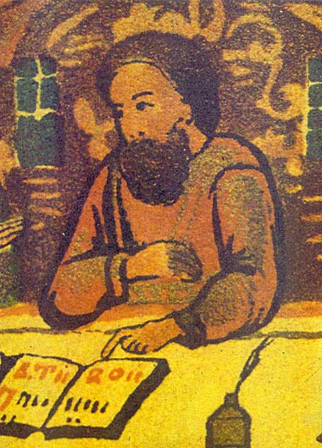
Лаврентий Зизаний.
Миниатюра XVIII ст. (из оригинала XVII ст.)

Именительный падеж

У греков этот падеж назывался onomastike ptosis – ономастика птозис.
Римские ученые перевели его на латинский язык так: casus nominatives (казус номинативус). И греческое слово onoma и латинское nomin означали одно и то же – ИМЯ.
Поэтому в русском языке этот падеж назвали ИМЕНИТЕЛЬНЫМ (а в двух родственных языках – украинском и белорусском – «назывным»).
Именно он «называет, именует» слова и показывает основную форму существительных, от которой «падают» все остальные падежи.

Родительный падеж

Родительный падеж следовало бы назвать «родительским». Греки звали его genike ptosis (генике птозис).
В латинском языке он называется Genitivus casus (генитивус казус). Это можно перевести как «падеж родства»:
портрет (кого?) бабушки,
герои (кого?) Пушкина,
ученик (кого?) Игоря Петровича.

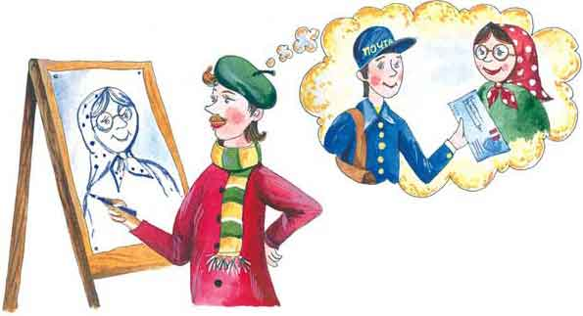

Таким было первое значение этого падежа. Потом у него появились и другие значения, например части целого: кусочек (чего?) арбуза.

Дательный падеж

Название этого падежа произошло от греческого слова διδωμι –«давать, дарить». У римлян этот падеж назывался casus dativus (казус дативус).
Первоначально он обозначал персонаж или предмет, для которого или ради которого делается что-нибудь, а позже стал выражать какое-нибудь действие, направленное к предмету:
дать (кому?) Саше,
идти по направлению к (чему?) реке.

Винительный падеж

Из-за удивительного названия этого падежа среди ученых до сих пор ведутся споры.
- Кого обвиняет винительный падеж и в чем?
- Почему у него такое странное название?
Некоторые языковеды считают, что переводчики, в том числе и Лаврентий Зизаний, просто ошиблись при переводе. Дословно с латинского casus accusativus (казус акузативус) следовало бы перевести как «вызванный какой-то причиной».
Другие ученые считают, что никакой ошибки не было, просто в старославянском языке слово «вина» означало не только «проступок», но и «причина».
Например, митрополит Никифор писал князу Владимиру Мономаху: «Врачеве первую вину недуга пытаютъ», т.е. «Врачи узнают основную причину болезни».
Таким образом, «винительный» означает вовсе не «указывающий на проступок», а «причиненный или указывающий на причину, взаимосвязь» и даже «на результат действия»:
Любить (кого?) родных,
объехать (что?) весь свет...

Творительный падеж

Он впервые появился в старославянском языке благодаря Лаврентию Зизанию, который в своей «Грамматике...» и описал свойства этого падежа.
Название происходит от латинского слова instrumentalis и означает «действие и орудие (инструмент, прибор, приспособление), которым оно совершается».
Позже некоторые ученые называли его «орудивным», а известный языковед Лев Успенский даже назвал этот падеж «работягой». Ведь и правда:
Работаю (чем?) лопатой,
пишу (чем?) ручкой,
думаю (чем?) головой...

Действительно, ни один из падежей столько не трудится!
Предложный падеж

Имя этого падежа пережило множество приключений. В старославянском языке его называли «местным». Это было логично, так как он часто обозначает место действия:
отдыхать (в чем?) в лесу,
плыть (в чем?) в лодке,
встретиться (в чем?) в фойе...
В начале XVII века была издана «Книга правил славянской грамматики»,
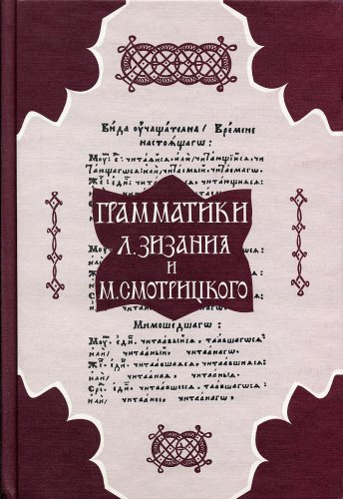

автор которой Мелетий Смотрицкий переименовал «местный» падеж в «сказательный».
В этом тоже была своя логика, потому что этот падеж часто указывает на то, о чем мы хотим сказать:
сообщить (о чем?) о находке,
напомнить (о чем?) о недоеденном пироге...
А в 1755 году вышел в свет учебник «Российской грамматики», написанный гениальным ученым Михаилом Васильевичем Ломоносовым, который обратил внимание на то, что «сказательный» падеж всегда употребляется только с предлогами, и назвал его «предложным».
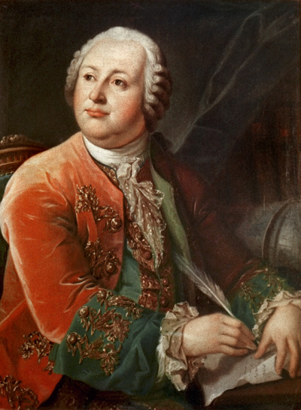
С тех пор Ломоносова называют «крестным отцом» предложного падежа.
С изданием «Российской грамматики» Михаила Ломоносова работа над созданием названий для русских падежей была закончена.

3. Как легче запоминать названия падежей?
Стихотворение о "новых" падежах
Спросили Лежебокина:
- А ну-ка, расскажи,
За что так ненавидишь ты,
Не любишь падежи?
Давным-давно все школьники
Их знают назубок.
Их за два года выучить
Лишь ты один не смог.
Ответил он рассерженно:
- В том не моя вина.
Пусть им сперва ученые
Изменят имена.
Ведь я падеж творительный
Нарочно не учу:
Трудиться,
А тем более
Творить
Я не хочу.
Такой падеж, как Дательный,
Я с детства не терплю:
Давать,
Делиться чем-нибудь
С друзьями
Не люблю.
Предложный ненавижу я:
Чтоб не учить урок,
Приходится выдумывать
Какой-нибудь предлог.
А на падеж Винительный
И вовсе я сердит:
Отец во всякой шалости
Всегда меня винит.
- Да, переделка, кажется,
Серьезная нужна.
А сам ты смог бы новые
Придумать имена?
- Давно придумал:
ВЗЯТЕЛЬНЫЙ,
ГРЯЗНИТЕЛЬНЫЙ,
ЛЕЖАТЕЛЬНЫЙ,
ГРУБИТЕЛЬНЫЙ,
ЛЕНИТЕЛЬНЫЙ
И, наконец,
ПРОСТИТЕЛЬНЫЙ!
(Г.Граубин)
Это стихотворение любого заставит улыбнуться, однако, для многих школьников выучить названия падежей становится большой проблемой.
Для того, чтобы сделать это было легко, придумано несколько фраз-«подсказок».
Например:
«Иван Рубил Дрова, Велел Тащить Пилу».
«Иван Рубил Дрова, Варвара Топила Печь».
«И Родила Дарья Ваньку Толстого, Пузатого».
«Иван Романов Дал Вите Тетрадь Подержать».
Наверное, самой известной стала такая «подсказка»:
«Иван Родил Девчонку, Велел Тащить Пелёнку».

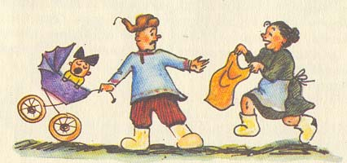
Мне больше всего нравится такая «подсказка-запоминалка».
А может, для того, чтобы сделать запоминание падежей легким и веселым стоит объявить конкурс на лучшую «запоминалку», а победителю поставить годовую пятерку по русскому языку?!

4. Необычные падежи русского языка

Все знают, что в школе изучают шесть падежей:
- именительный,
- родительный,
- дательный,
- винительный,
- творительный,
- предложный.
Но, оказывается, в русском языке падежей гораздо больше!
Я расскажу еще о четырех...

1.Звательный падеж:
Ученые-языковеды до сих пор не договорились, считать ли звательный падеж падежом или только формой.
А Мелетий Смотрицкий и Михаил Васильевич Ломоносов считали его настоящим падежом! До 1918 года этот падеж обязательно присутствовал в учебниках русского языка. А в речи мы его используем каждый день, когда кого-нибудь зовем:
- Вась! (им. п. – Вася).
- Маш! (им. п. – Маша).
Как Вы уже поняли, звательный падеж используется при обращении, причем не только по имени. Если я скажу: «Деда!», а моя мама будет кричать моему брату: «Сына! Сыночка!» - это тоже примеры звательного падежа!
2.Количественно-отделительный
(или второй родительный падеж).

Я налила в кружку чай и хочу выпить кружку «чаЯ». Или все-таки «чаЮ»? Ведь можно сказать и так, и этак...
Но если рассуждать строго по-правилам, в родительном падеже нужно говорить и писать «чаЯ». А как же тогда быть с кружкой «чаЮ»? Это что за падеж?
Количественно-отделительный падеж является разновидностью родительного, потому что отвечает на такие же вопросы и обозначает практически то же самое.
Зачем же нужен такой падеж? Какая разница в конце концов – чашка чаЯ или чаЮ? Не все ли равно? Оказывается, нет.
В русском языке бывают такие сочетия, где без количественно-отделительного падежа не обойтись и не заменишь его на родительный, потому что такая замена будет очень коряво звучать.
Например:
К.-о. падеж - «Поддать жару!»
( Не скажешь ведь с р.п. – «Поддать жара!»)
К.-о. п. - «Прибавить ходу»
( В р.п. получается – «Прибавить хода»???!!!)
В целом получается глупо и как-то не по-русски!

3. Местный падеж
(или второй предложный).

Предложный падеж имеет два значения:
- указывает на какой-то предмет
- указывает на место или время действия.
Например,
можно говорить (о ком? чём?) о площади,
и можно стоять (на ком? чём?) на площади.
Первый случай называется «изъяснительным падежом», а второй — «местным». У площади эти падежные формы никак не меняются.
А вот, например, у носа, леса, снега, рая, года - звучат по-разному.
Мы говорим о носе (предложный или изъяснительный падеж), но выходные у нас на носу (местный);
думаем о годе (п.п. или и.п.), но день рождения только раз в году (м.п.).
Гулять в лесе нельзя, можно только в лесу.
Можно сказать «Я знаю толк в лесе» (т.е. в строительных лесоматериалах) и это будет предложно-изъяснительный падеж. А вот скажешь «я знаю толк в лесу» - и смысл окажется совершенно иным, а падеж окажется местным, хотя вопрос и в том, и в другом случае один: «В чем?».

4. Превратительный падеж.
Этот падеж, наверное, самый необычный из падежей.
Он отвечает на вопросы винительного, но совпадает с формой именительного падежа во множественном числе.
Можно сказать «он пошел в космонавты» или «он баллотировался в президенты». Что такое «космонавты»? Множественное число? И в каком падеже? Задаем вопрос: пошел (в кого?) - похоже на винительный падеж. Но в винительном падеже должна быть совсем другая форма: вижу (кого?) космонавтов!
Однако «пошел в космонавтов» – такая фраза в нашей речи не употребляется!
Рассуждаем дальше: слово «космонавты» - множественное число в именительном падеже. Но именительный падеж с предлогами никогда не употребляется и, к тому же, в предложении всегда является подлежащим! «Он пошел в космонавты»... Опять ничего не выходит!

Вот такой у нас удивительный и необычный русский язык!

Список источников

- Бунеев Р.Н., Бунеева Е.В., Пронина О.В. «Русский язык. 4 класс. 2-я часть» - М., 2008
2. Буланин Л.Л. «Трудные вопросы морфологии» - М., 1976.
3. Успенский Л. «По дорогам и тропам русского языка» - М., 1980
4. «Языкознание. Русский язык».// Энциклопедия для детей. Т. 10 – М., Изд. «Аванта+», 1998
5. Ходова Т.В. Подготовка к олимпиадам по русскому языку. Начальная школа. – М.: Айрис-пресс, 2007

